Il linguaggio lirico di Francesco Petrarca

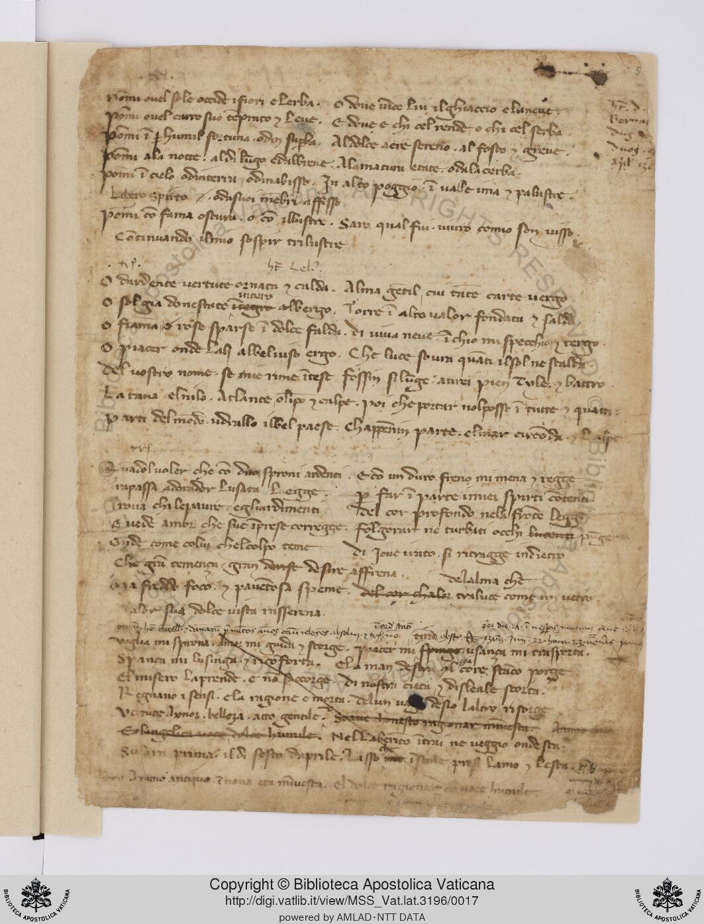
La caratteristica principale del linguaggio lirico petrarchesco è la sua selettività, che quindi esclude, per esempio, molte parole usate da Dante nella sua Commedia, inadatte al genere lirico. Francesco Petrarca, però, non scrisse molte opere in volgare e la maggior parte della sua produzione letteraria è in latino. Per la verità anche il suo Canzoniere, l’opera lirica volgare attraverso la quale è maggiormente ricordato, aveva un titolo in latino: Rerum vulgarium fragmenta (frammenti di cose volgari). Interessante da notare come anche le postille (annotazione al testo solitamente scritta nel margine di un manoscritto o di una stampa) inserite dallo stesso Petrarca nel manoscritto autografo che viene chiamato codice degli abbozzi (Vaticano Latino 3196) siano scritte in latino: troviamo quindi espressione del tipo «hoc plus placet» o «dic aliter hic» che si riferiscono ai testi trascritti. A differenza della Commedia, trasmessa da tanti manoscritti di cui nessuno è originale, nel caso di Petrarca abbiamo non solo la bella copia che esprime la volontà finale dell’autore, ma anche, appunto, i manoscritti degli abbozzi, attraverso i quali è possibile ricostruire il processo creativo dell’autore. Abbiamo visto, come per la Commedia, in mancanza di autografi fosse difficile ricostruire esattamente l’ultima volontà dell’autore e il metodo utilizzato dagli studiosi fosse quello della filologia ricostruttiva. Nel caso di Francesco Petrarca possiamo parlare, al contrario di filologia d’autore, possibile solamente in presenza di manoscritti autografi. Prima di andare a vedere in cosa consiste questa filologia d’autore soffermiamoci sulla lingua.
A lui risale la fondazione della lirica italiana che ebbe influenze decisime anche sulla lirica europea. Non è stato lui ad inventare la lirica, ci sono esperienze precedenti però è colui che mediando e filtrando le caratteristiche sia di contenuto sia di lingua delle esperienze precedenti la affida alle epoche successive. Pensiamo alla dominanza, dal punto di vista dei temi, dell’amore non corrisposto: questo è un tema già presenta nella lirica provenzale che però filtra attraverso Petrarca alle epoche successive.
Per quel che riguarda le soluzioni espressive della lingua una caratteristica di Petrarca è l’antirealismo. Petrarca, infatti, si tiene lontano da qualsiasi riferimento troppo contingente, si tiene lontano, per esmpio, dai nomi propri specifici che considera impoetici. Certo la donna amata si chiama Laura ma Laura è un nome che porta con sé una serie di simboli e Petrarca non manca di stabilire una serie di corrispondenze tra Laura e l’aura, ossia il soffio vitale, o tra Laura e l’alloro simbolo della gloria poetica. Laura è quindi un nome parlate come lo è del resto anche il nome di beatrice. E non vale solo per i nomi delle persone. Pensiamo ai primi versi di una famosa canzone politica, dove si rivolge ai signori d’Italia che fanno lotta tra loro e ricorrono a soldati mercenari dei quali non si si può fidare, Rvf, 128, vv. 1-6:
Italia mia, benché ’l parlar sia indarno
A le piache mortali
Che nel bel corpo tuo sì spesse veggio,
piacemi almen che’ miei sospir’ sian quali
spera l‘ Tevero et l’Arno,
e ’l Po, dove doglioso et grave or seggio
Italia certo viene nominata, ma quando deve però parlare in modo più specifico dell’Italia settentrionale di Roma e di Firenze lo fa ricorrendo a quella che si chiama una metonimia, ossia uno slittamento, ricorrendo ai nomi dei fiumi che bagnano quella città. Un segno di antirealismo nella cura di evitare la parola troppo puntuale.
Ma pensiamo ad altri elementi significativi: pensiamo che fra le bellezze fisiche di Laura si celebrano, oltre ai canonici occhi e viso, anche i denti: ma non si usa, anche in questo caso la parola specifica ma si usa la parola perla con una metafora che allude al colore bianchissimo dei denti di Laura. Questo perché ha predominare nella lirica di Petrarca in generale il senso del ritmo rispetto al significato. Pensiamo all’aggettivo dolce un aggettivo molto ricorrente nel Canzoniere, che spesso si riferisce a significati molto diversi. Facciamo degli esempi, «dolce veneno» (il dolce veleno, ossia una specie di ossimoro una associazione di due concetti che non vanno d’accordo, il dolce veneno è l’amore per Laura che porta sofferenza al poeta ma nello stesso tempo dolcezza. In questo gusto della parola vista anche diversamente dal suo significato consiste anche la forte presenza in Petrarca di una struttura ritmica caratterizzata dalla presenza di due elementi grammaticalmente identici, che possono essere due sostantivi, due aggettivi che hanno lo stesso significato, che chiamiamo dittologia sinonimica («movesi il vecchiarel canuto e bianco»): canuto e bianco vogliono dire esattamente la stessa cosa ed è inutile andare a cercare significati diversi; sono due aggettivi che servono a conferire a quel verso un particolare ritmo. Anche quando Petrarca è intento a raccogliere erbette e fiori è chiaro che non ci sta nessuna distinzione vegetale. Il dominio di quello che si riferisce al ritmo e alla melodia del verso rispetto al significato. Per questo Petrarca oggi potrebbe apparire al lettore moderno monotono perché i temi sono ricorrenti e quasi si esauriscono in sé; pensiamo all’importanza che Petrarca ha avuto per codificare un certo gusto al fatto che uno dei massimi lirici italiani moderni ossia Giacomo Leopardi risente moltissimo proprio del magistero petrarchesco e della sua attenzione al ritmo e alla melodia del verso.
La prosa di Boccaccio
A differenza della poesia la prosa nel trecento non era ancora stabilizzata in una solida tradizione. Nelle novelle di Boccaccio ricorrono varie situazioni narrative in contesti sociali molto differenti (quindi è facile trovare regnati e prostitute) e quadri geografici e ambienti molto differenti. Lo scrittore, quindi, nella sua ricerca di realismo, non ha rinunciato ad una caratterizzazione anche linguistica che sapesse cogliere queste differenze. Le novelle, infatti, sono spesso aderenti ai moduli del parlato, con scambi di battute in cui entrano elementi popolari, ad esempio gli anacoluti. Da notare anche l’uso del parlato dialettale.
Lo stile Boccacciano per eccellenza è quello caratterizzato dalla complessa ipotassi che si trova però soprattutto nella cornice delle novelle. È lo stile in cui le subordinate si accumulano in grande numero, la cui struttura è resa ancora più complessa dalle inversioni di sapore latineggiante e dal verbo messo nella parte finale della frase.
Anche per Boccaccio, come per Petrarca, possiamo verificare l’uso scrivente dell’autore grazie al codice Hamilton 90, conservato a Berlino, interamente di mano dell’autore. Giovanni Boccaccio è anche autore di uno dei più antichi testi in volgare napoletano, un’epistola databile 1339 chiamata Epistola napoletana.

